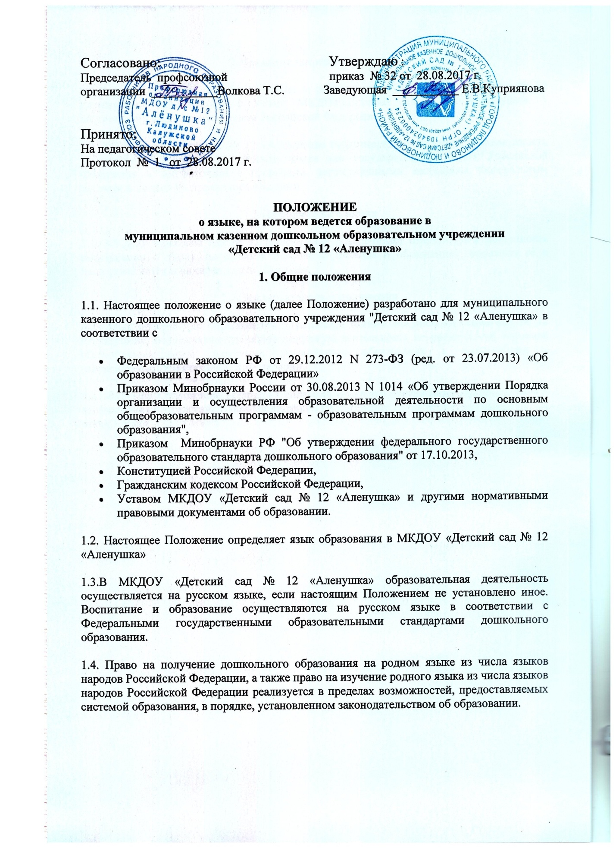

**2.Правовое закрепление языка**

2.1.Язык, на котором ведется обучение и воспитание в МКДОУ«Детский сад № 12 «Аленушка», закрепляются в Уставе МКДОУ«Детский сад № 12 «Аленушка» в соответствии с законодательством Российской Федерации.

2.2. МКДОУ «Детский сад № 12 «Аленушка» гарантирует воспитанникам возможность получения образования на русском языке как государственном языке Российской Федерации в соответствии с правилами, установленными настоящим Федеральным законом и иными федеральными законами.

**3.Информация о языке**

3.1. МКДОУ «Детский сад № 12 «Аленушка» обеспечивает открытость и доступность информации о языке, на котором ведётся воспитание и образование, размещая её в локальных актах и на сайте в сети Интернет.

**4.Заключительные положения**

4.1. Язык образования определяется локальными актами МКДОУ «Детский сад № 12 «Аленушка», осуществляющее образовательную деятельность по реализуемой основной общеобразовательной программе дошкольного образования в соответствии с законодательством Российской Федерации.

4.2. Настоящее положение вступает в силу с момента его утверждения руководителем и согласования с Представительными органами работников и вводится в действие приказом заведующего учреждения.

